Środa, 06.05.20
JESTEM WRAŻLIWYM CZŁOWIEKIEM - CZUJĘ I WSPÓŁODCZUWAM

Cel: rozwijanie umiejętności rozpoznawania i nazywania własnych uczuć, oraz zdolności empatycznego odczuwania.
Witam!
Dzisiaj troszkę o tym, o czym już rozmawialiśmy w grupie, czyli o tak zwanej EMPATII .Mam nadzieję, że wszyscy wiedzą co to takiego? a dla przypomnienia: EMPATIA - to inaczej współodczuwanie, umiejętność wyobrażenia sobie uczuć i emocji innej osoby, przyjęcia jej sposobu myślenia, spojrzenia z jej perspektywy na rzeczywistość.
Na dobry początek zastanów się i uzupełnij zdania. Co Ty czujesz, gdy :
- Gdy dostanę piątkę, czuję …
- Gdy ktoś mnie popycha, czuję …
- Gdy rodzic przytula mnie na dobranoc, czuję ….
- Gdy ktoś krzyczy na mnie, czuję …
- Gdy długo nie widzę kogoś, kogo bardzo lubię, czuję …
- Gdy ktoś przyłapie mnie na kłamstwie, czuję …
- Gdy dostanę prezent, czuję …
- Gdy ktoś ma do mnie pretensje, czuję …
- Gdy mnie chwalą, czuję …
- Gdy ktoś mi dokucza, czuję …
- Gdy zrobię coś dobrego, czuję …

A ciekawe, czy potrafisz rozpoznać co czują inni?
Przeczytaj historyjkę i napisz, co czuł bohater ?

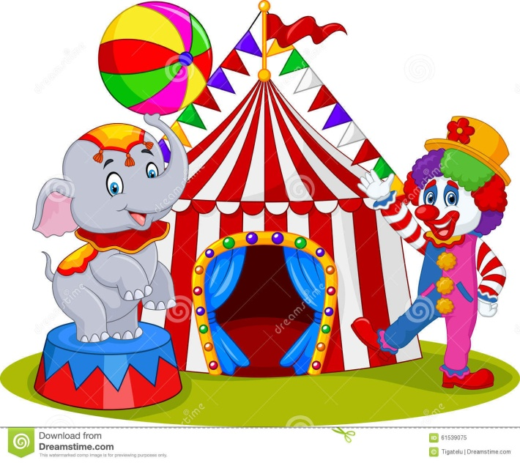

„HISTORIA W CYRKU”

„ pewnego razu Piotrek wybrał się do cyrku. Zajął miejsce w drugim rzędzie. Przed nim było puste miejsce, więc widok był wspaniały. Przedstawienie się rozpoczęło. Na arenę wbiegło dwóch clownów. Ich występ był super!
(co czuł Piotrek oglądając występ: ………………………………………)
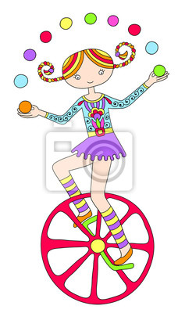
Nagle zgasło światło. Dał się słyszeć głos bębnów. Wkrótce niewielkie światło rozbłysło pod kopułą namiotu, gdzie do swojego popisu przygotowywała się młoda dziewczyna. Kiedy jeździła na rowerze po linie wykonując akrobacje, zapadła martwa cisza …
(co mógł czuć Piotrek? …………………………….)

Na szczęście wszystko zakończyło się szczęśliwie. A teraz rozpoczyna się część , na którą Piotrek czekał. Występy tresowanych zwierząt. Właśnie na scenę miały wbiec małe pudelki, gdy przed nim pojawił się wysoki mężczyzna w kapeluszu i zajął wolne miejsce. Chłopiec nic nie widział, gdyż spóźniony widz zasłonił całą arenę.
(co mógł czuć Piotrek? …………………………………..…)

widząc smutną twarz dziecka , pani siedząca obok Piotrka natychmiast zaproponowała swoje miejsce, z którego był dobry widok.
(co mógł czuć Piotrek? ……………………)

Przedstawienie było wspaniałe! Dwie godziny szybko minęły. Nadeszła pora powrotu do domu. (w jakim nastroju Piotrek wrócił do domu? …………………….………)
A może chciałbyś podzielić się jakąś swoją historyjką, która przyniosła ci wiele wrażeń/emocji ?
Napisz i prześlij !
Dobrej zabawy Pozdrawiam c.Beata

